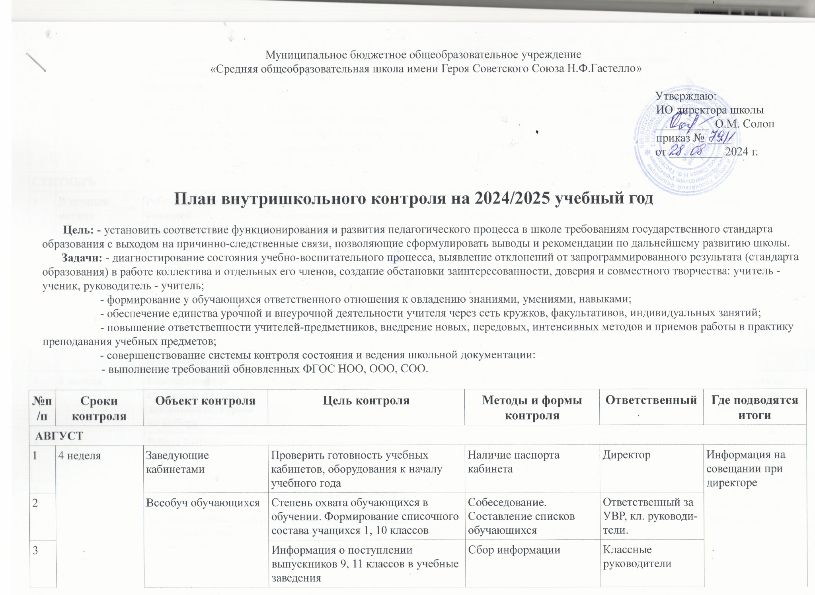
4 |  |  | Программно-методическое обеспечение | Оценка уровня обеспеченности учащихся учебниками | Отчет | Библиотекарь
5 |  |  | Список УМК для обучения по обновленным ФГОС НОО, ООО, СОО | Проверить подготовку учебных пособий. Необходимых для замены или приобретения для обучения по обновленным ФГОС НОО, ООО, СОО | Формирование списка | Ответственный за УВР, библиотекарь | Утвержденный список УМК
СЕНТЯБРЬ
1 | В течении месяца |  | Рабочие программы учителей-предметников, руководителей кружков | Установление соответствия календарно-тематического планирования авторским программам по учебным предметам  Выполнение требований к составлению календарно- тематического планирования | Проверка учебных программ | Ответственный за УВР | Справка. Метод.совет
2 |  |  | Соответствие  структуры рабочих  программ  требованиям  обновленных ФГОС | Проконтролировать составление рабочих программ с обязательными  компонентами по новым ФГОС | Проверка учебных программ | Ответственный за УВР | Справка. Метод.совет
3 | 1 неделя |  | Комплектование кружков внеурочной деятельности, курсов по выбору | Координация работы | Работа с заявлениями | Ответственные за УВР и ВР | Информация на совещании при директоре
4 |  |  | Работа библиотеки | Уровень обеспеченности обучаю-щихся учебниками | Собеседование | Кл. руководители | Информация на совещании при директоре
5 |  |  | Проведение инструктажей по технике безопасности и предупреждению травматизма. | Соблюдение норм техники безопасности и СанПиНов, профилактика травматизма в кабинетах технологии, нач.классов, физики, информатики, химии, в спортзале и на спорт. площадке | Собеседование, проверка документации | Ответственный за УВР | Справка  Совещание при директоре
6 |  |  | Обучение учащихся с ОВЗ | Выполнение требований к организации обучения учащихся с ОВЗ, условно переведенных | Проверка документации | Ответственный за УВР | Заявления родителей
7 | 2 неделя |  | Личные дела учеников 1 класса и вновь прибывших | Проанализировать своевременность, правильность оформления классными руководителями личных дел вновь прибывших обучающихся 2-11 классов, наличие полного пакета документов у обучающихся 1 класса. | Проверка личных дел | Делопроизводи-тель | Информация Совещание при директоре
8 |  |  | Мониторинг качества образования - стартовые контрольные работы, ВПР | Выявление готовности учеников к обучению на новом уровне  образования. Выявление учащихся «группы риска».  Определение качества знаний учащихся по предметам | Контрольные работы по математике, русскому языку во 2-10 классах. | Руководители предметных ШМО,  ответственный за УВР | Анализ работ Заседания предметных ШМО  Банк данных учащихся «группы риска»
9 |  |  | Проведение диагностики для первоклассников (стартовый контроль) | Определение уровня интеллектуальной и психологической готовности первоклассников к обучению по ФГОС НОО | Анализ, собеседование | Учитель 1 класса
10 |  |  | Мониторинг качества образования - техника чтения (входной контроль) 2-5 классы | Выявление уровня реализации коммуникативных УУД (смысловое чтение, монологическая речь), умений, навыков сознательного, правильного, беглого чтения на начало учебного года | Проверка техники чтения | Руководитель ШМО нач. классов | Справка. Заседание ШМО нач.классов
11 |  |  | Организация работы курсов по выбору, элективных курсов, внеурочной деятельности | Обеспечение качества документарного сопровождения ФГОС ООО. | Просмотр анкет учащихся и родителей | Ответственный за УВР | Списочный состав для заполнения журнала
12 | 2-3 недели |  | Образовательный процесс в 1 классе | Проанализировать систему работы педагогов по созданию условий для успешной адаптации первоклассников | Посещение занятий, наблюдение | Руководитель ШМО нач.классов | Справка  Пед. консилиум
13 | 4 неделя |  | Состояние текущей успеваемости во 2-11 классах | Выявление слабоуспевающих учащихся | Собеседование с учителями-предметниками | Ответственный за УВР | Информация Совещание при директоре
14 |  |  | Электронные классные журналы 1-11 классов | Исполнение требований к заполнению электронного журнала, правильность заполнения данных, соответствие наименование учебных предметов учебному плану | Проверка журналов | Ответственный за УВР | Справка.  Совещание при директоре
15 |  |  | Индивидуальная работа со слабо мотивированными учащимися, условно переведенными | Качество и своевременность проведения индивидуальных занятий с учащимися, имеющими пониженную мотивацию к обучению | Проверка документации, собеседование | Руководители ШМО | Рассмотрение вопроса на заседаниях МО
ОКТЯБРЬ
1 | 1 неделя |  | Тетради по математике, русскому языку 2-4 классов | Проанализировать количество и назначение ученических тетрадей по предметам, соблюдение единого орфографического режима, оформления | Проверка рабочих тетрадей | Руководитель ШМО нач. классов | Справка. Заседание ШМО начальных классов
2 |  |  | Занятия элективных курсов, факультативов, кружков | Проверка посещение занятий элективных курсов, факультативов, кружков внеурочной деятельности | Проверка журналов, наблюдение | Ответственный за УВР | Справка.  Совещание при директоре
3 | 2 неделя |  | Дозировка домашнего задания во 2-11 классах | Проанализировать дозировку домашнего задания по предметам и в целом | Собеседование, проверка классных журналов | Ответственный за УВР | Информация Совещание при директоре
4 | 2-3 недели |  | Организация адаптационного периода для учащихся 5 класса к обучению в условиях реализации обновленных ФГОС ООО | Сохранение и укрепление преемственных связей в учебно – воспитательном процессе. Предупреждение дезадаптации обучающихся на уровне ООО | Наблюдение, собеседование, посещение уроков, анкетирование | Ответственный за УВР | Справка.  Пед. консилиум
5 | 3 неделя |  | Организация работы с учащимися «группы риска» и их семьями | Проанализировать работу классных руководителей с обучающимися «группы риска» и их родителями | Собеседование, наблюдение | Ответственный за УВР | Справка. Совещание при директоре
6 |  |  | Выполнение  требований к урокам с  позиции  здоровьесбережения | Проконтролировать соблюдение  требований действующих СанПиН  и обновленных ФГОС | Наблюдение, собеседование | Ответственный за УВР | Информация. Совещание при директоре
7 | 4 неделя |  | Посещаемость занятий учениками 1-11 классов | Проанализировать работу классных руководителей и учителей-предметников по вопросу контроля за посещаемостью обучающимися учебных занятий | Собеседование, наблюдение, проверка классных журналов, анализ | Ответственный за УВР | Справка  Совещание при директоре
8 |  |  | Школьный этап Всероссийской олимпиады школьников по учебным предметам | Подготовка учащихся к олимпиаде муниципального уровня | Анализ протоколов | Ответственный за УВР | Аналитическая справка  Заседание метод. совета
9 |  |  | Мониторинг качества образования | Изучение результативности обучения за 1 четверть во 2-9 классах | Проведение срезовых работ | Руководители предметных ШМО | Справка. Заседание предметных ШМО
10 |  |  | Качество обучения | Анализ качества учебных результатов обучающихся по результатам 1 четверти | Анализ четвертных оценок | Ответственный за УВР | Справка. Совещание при директоре
11 |  |  | Качество обучения | Выполнение программ по учебным предметам и курсам по выбору | Отчет педагогов | Учителя-предметники | Справка. Совещание при директоре
12 |  |  | Качество обучения | Итоги обучения учащихся в 1 четверти | Отчеты кл. руководителей | Кл. руководители | Итоговая таблица
13 |  |  | Работа педагогов в системе «Электронный журнал» | Контроль за выполнением программы, объективность выставления отметок, накопляемость отметок | Проверка страниц | Ответственный за информатизацию | Информация  Совещание при директоре
НОЯБРЬ
1 | 2 неделя |  | Уроки русского языка, математики в 9, 11 классах | Выявление уровня знаний при подготовке учащихся к ГИА | Контрольный срез | Учителя-предметники | Анализ результатов. Заседание предметных ШМО
2 | 3 неделя |  | Индивидуальная работа с мотивированными учащимися | Качество и своевременность проведения индивидуальных занятий с учащимися, имеющими повышенную мотивацию к УПД | План работы ШМО | Руководители ШМО | Рассмотрение вопроса на заседаниях МО
3 |  |  | Подготовка к  итоговому сочинению | Подготовка учеников 11 класса к итоговому сочинению | Посещение уроков | Ответственный за УВР | Справка  Совещание при директоре
4 | 3-4 недели |  | Классно-обобщающий контроль 1 класса | Анализ системы работы педагога по созданию условий для успешной адаптации первоклассников | Посещение уроков, собеседование с участниками образовательных отношений | Руководитель ШМО нач. классов | Справка  Пед. консилиум
5 | 4 неделя |  | Журналы 1-11 классов | Анализ своевременного учета посещаемости обучающимися занятий, наполняемости текущих отметок, своевременность выставления отметок за контрольные работы | Проверка журналов | Ответственный за УВР | Справка  Совещание при директоре
6 |  |  | Работа с учениками «группы риска» во 2-9 классах, с обучающи-мися с ОВЗ в 1-9 кл. | Проверить организацию индивидуальной работы с учениками | Наблюдение, собеседование | Ответственный за УВР | Справка  Совещание при директоре
ДЕКАБРЬ
1 | 1 неделя |  | Организационные мероприятия по подготовке пробных экзаменов. | Обеспечение качественной подготовки к ОГЭ, ЕГЭ. | Анализ предварительного выбора учащихся, собеседование | Классные руководители | Информация. Совещание при директоре
2 | 2 неделя |  | Уроки математики в 1-4 классах | Проверить умение выполнять арифметические действия с числами и числовыми выражениями | Контрольный срез | Руководитель ШМО нач. классов | Справка  Заседание ШМО нач.классов
3 | 2-3 недели |  | Мониторинг качества образования | Изучение результативности обучения за 2 четверть во 2-9 классах | Проведение срезовых работ | Ответственный за УВР | Справка. Заседание предметных ШМО
4 | 3 неделя |  | Техника чтения 1-5 классов | Сформированность навыков чтения на конец I полугодия | Проверка | Руководитель ШМО нач. классов | Справка. Заседание предметных ШМО
5 |  |  | Развитие навыков  функциональной  грамотности | Развитие функциональной  грамотности учеников 1, 5 классов в соответствии с ФГОС НОО и ООО | Отчеты | Учителя-предметники | Справка. Заседание предметных ШМО
6 | 4 неделя |  | Журналы 1-11 классов всех видов | Проанализировать объективность выставления полугодовых отметок, выполнение учебных программ,  соблюдение единого орфографического режима заполнения журналов | Проверка журналов | Ответственный за УВР | Справка. Заседание при директоре
7 |  |  | Качество обучения | Анализ качества учебных результатов обучающихся по результатам 2 четверти, 1 полугодия | Анализ четвертных, полугодовых оценок | Ответственный за УВР | Справка. Совещание при директоре
8 |  |  | Качество обучения | Итоги обучения учащихся во 2 четверти | Отчеты по классам | Кл.руководители | Итоговая таблица
9 |  |  | Качество обучения | Выполнение программ по образовательным предметам, курсам по выбору | Отчеты педагогов | Учителя-предметники | Справка.  Заседание метод.совета
ЯНВАРЬ
1 | 3 неделя |  | Соблюдение техники безопасности в кабинетах информатики, технологии и спортивном зале | Предупреждение травматизма в кабинете технологии и спортивном зале.  Соблюдение требований охраны труда в кабинете информатики. | Собеседование, наблюдение, проверка документации | Ответственный за УВР | Справка. Совещание при директоре
2 |  |  | ГКП | Проанализировать занятость, двигательную активность детей и режим работы ГКП | Посещение занятий, собеседование | Руководитель ШМО нач. классов | Справка  Заседание ШМО нач.классов
3 |  |  | Контроль устного счета и знания таблицы умножения (3-4 кл.) | Проанализировать сформированность навыков устного счета и знание учащимися таблицы умножения | Математический диктант | Руководитель ШМО нач. классов | Справка  Заседание ШМО нач.классов
4 |  |  | Подготовка к  итоговому собеседованию | Проверить уровень образовательных  результатов учеников 9 класса при  подготовке к итоговому собеседованию | Посещение уроков | Ответственный за УВР | Справка. Заседание метод. совета
5 | 4 неделя |  | Организация индивидуальных занятий со слабомотивирован-ными учащимися | Организация своевременного проведения учителями индивидуальных занятий с учащимися | Отчеты учителей-предметников | Учителя-предметники | Информация  Заседание метод. совета
6 |  |  | Организация подготовки к ГИА в 9, 11 классах, ВПР в 4 классе | Анализ уровня готовности учащихся к выполнению ВПР в 4 классе, русскому языку и математики в 9, 11 классах. Ликвидация пробелов в  знаниях и умениях | Срез знаний | Ответственный за УВР | Справка. Заседания предметных ШМО  метод. совета
ФЕВРАЛЬ
1 | 1 неделя |  | Результативность обучения на уроках математики в 1-4 классах | Выявление уровня сформированности умений: вычислять несложные примеры «в уме» | Математический диктант | Руководитель ШМО нач. классов | Справка  Заседание ШМО нач. классов
2 |  |  | Подготовка к итоговой аттестации по математике и русскому языку в 9, 11 классах | Контроль за уровнем подготовки к ГИА | Пробные работы по математике, русскому языку | Руководители предметных ШМО | Анализ работ  Заседания предметных ШМО, метод. совета
3 | 4 неделя |  | Подготовка к ГИА | Проанализировать уровень преподавания учебных предметов в 9 и 11 классах, выбранных обучающимися для ГИА | Посещение уроков | Ответственный за УВР | Справка  Заседания предметных ШМО
МАРТ
1 | 1 неделя |  | Образовательный процесс в 9, 11 классах | Работа с учащимися, имеющими низкую мотивацию учебно-познавательной деятельности 9, 11 классах | Посещение уроков | Ответственный за УВР | Справка  Совещание при директоре
2 | 2-3 недели |  | Выполнение обязательного минимума содержания образования по русскому языку и математике во 2-9 классах | Изучение результативности обучения в третьей четверти | Контрольные работы, диктанты, тестирование | Руководители предметных ШМО | Анализ работ  Заседания предметных ШМО
3 | 3 неделя |  | Журналы 1-11 классов вех видов | Проверить выполнение учебных программ, проанализировать объективность выставления четвертных отметок, соблюдение единого орфографического режима оформления классных журналов | Проверка журналов, рабочих программ | Ответственный за УВР | Справка. Совещание при директоре
4 |  |  | Организация работы с учащимися «группы риска» | Осуществление дифференцированного подхода на уроках при подготовке к ГИА, ВПР | Посещение уроков | Ответственный за УВР | Информация на заседании метод. совета
5 |  |  | Качество обучения | Анализ качества учебных результатов обучающихся по результатам  3 четверти | Анализ четвертных оценок | Ответственный за УВР | Справка. Совещание при директоре
6 |  |  | Качество обучения | Выполнение рабочих программ по предметам и курсам по выбору | Отчеты педагогов | Учителя-предметники | Справка. Совещание при директоре
7 |  |  | Качество обучения | Итоги обучения учащихся в  3 четверти | Отчеты по классам | Кл.руководители | Итоговая таблица
8 |  |  | Работа педагогов в системе «Электронный журнал» | Выполнение требований к заполнению электронного журнала, правильность заполнения данных | Проверка страниц | Ответственный за информатизацию | Информация  Совещание при директоре
АПРЕЛЬ
1 | 2 неделя |  | Подготовка к итоговой аттестации в 9, 11 классах | Подготовка выпускников 9, 11 классов к итоговой аттестации по математике, русскому языку, предметам по выбору. Правильность оформления бланков. | Пробное тестирование | Руководители ШМО | Информация. Заседание метод.совета
2 | 4 неделя |  | 1-5 классы | Определение уровня владения умениями и навыками сознательного беглого, правильного, выразительного чтения на конец учебного года | Проверка техники чтения | Учителя-предметники | Справка. Заседание предметных ШМО
3 |  |  | ВПР в 4-8, 11 классах | Степень обученности учащихся по предметам | Анализ результатов выполненных работ | Ответственный за УВР | Анализ ВПР
МАЙ
1 | 2 неделя | Одаренные дети |  | Результаты работы с одаренными детьми и детьми, имеющими повышенную мотивацию к учебе. | Отчеты педагогов | Учителя-предметники | Информация. Совещание при директоре
2 | 2-3 недели | Выполнение обязательного минимума содержания образования в 1-8, 10 классах |  | - объективность оценивания уровня и качества подготовки обучающихся  - контроль развития общеучебных умений и навыков  - контроль обеспечения прочности усвоения материала за учебный год | Контрольные работы, диктанты, тестирование, итоговые комплексные работы | Учителя-предметники | Анализ работ  Справка  Заседания предметных ШМО
3 | 3-4 недели | Журналы 2-11 классов всех видов |  | Проанализировать объективность выставление четвертных, годовых отметок | Проверка | Ответственный за УВР | Справка. Совещание при директоре
4 | 4 неделя | Отчеты по итогам 4 четверти, 2 полугодия, учебного года |  | Итоги обучения учащихся в 2022/2023 учебном году | Отчеты по классам | Классные руководители | Итоговая таблица
5 | 4 неделя | Качество обучения |  | Анализ качества учебных результатов обучающихся по результатам  4 четверти, 2 полугодия, года | Анализ четвертных, полугодовых, годовых оценок | Ответственный за УВР | Справка. Совещание при директоре
6 | 4 неделя |  |  | Выполнение программ по предметам и курсам по выбору | Отчеты педагогов | Учителя-предметники | Справка. Совещание при директоре
ИЮНЬ
1 | 1 неделя | Формирование отчётов по результатам ЕГЭ, ОГЭ |  |  | Анализ результатов ГИА | Ответственный за УВР | Справка Августовский педсовет

